働く60歳台の方の厚生年金

「厚生年金」は70歳未満の方であれば加入できますので、60歳になり「老齢厚生年金」の受給対象になっていても、まだ会社役員や会社員として働き、「厚生年金」の保険料を収めているという方もいらっしゃることでしょう。政府としても、高年齢者雇用を促進する取り組みを行っていますので、60歳台になっても働かれる方は、今後益々増えていくと思われます。
さて、厚生年金という制度は、そもそもは労働者が退職して収入がなくなった後の所得を保障するために作られた制度なので、もともとは「退職」を年金受け取りの条件にしていました。これを「退職老齢年金」と呼ばれています。
一方、60歳を過ぎて再雇用になり仕事をしている場合でも、給料は以前よりも安くなることがあるため、給料があまり高くない方については厚生年金を支給するようにしたのが、退職老齢年金に対して特別なものという意味での「在職老齢年金」です。
したがって、上記の経緯を踏まえますと、例えば、60歳を過ぎて仕事をしており、かつ、給料が多い方については所得保障の必要はなく、厚生年金を減額してもよいということになります。制度上もそのように設計されており、60歳から64歳までの方と65歳以上の方に区分して、厚生年金減額の計算式が定められています。
厚生年金減額の計算式の詳細についてはここには記載しませんが、例えば、66歳の方で、厚生年金の月額が16万円で、毎月のお給料が42万円の場合は、年間で72万円、月額では6万円の厚生年金が減額されます。

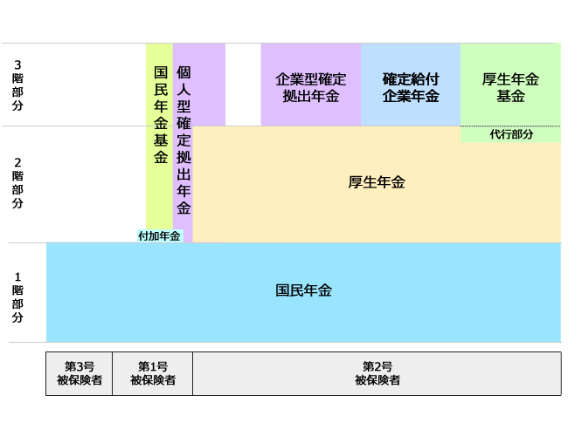

詳しくは、江幡公認会計士税理士事務所まで
www.ebata-cpa.com メール：info@ebata-cpa.com 電話：03-6272-4283

